Реферат по теме

«Система охранной сигнализации на основе продукции фирмы « Bolid »

Выполнила: Тюрина Алёна

Самара 2014
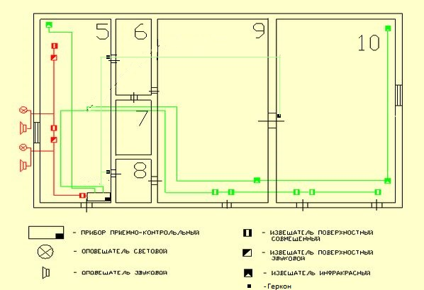
Для данной системы были выбраны следующие элементы:
- КОНТРОЛЛЕР ДВУХПРОВОДНОЙ ЛИНИИ СВЯЗИ С2000-КДЛ
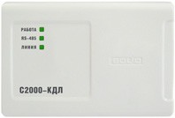
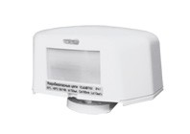
- ИЗВЕЩАТЕЛЬ ОХРАННЫЙ ПОВЕРХНОСТНЫЙ ОПТИКО-ЭЛЕКТРОННЫЙ ФОТОН-Ш-ЕХ
Особенности:
- микропроцессорная обработка сигнала
- сплошная зона обнаружения типа "занавес"
- рекомендуемая высота установки от 2,5 до 5 м

- ИЗВЕЩАТЕЛЬ ОХРАННЫЙ ПОВЕРХНОСТНЫЙ ЗВУКОВОЙ ИРБИС
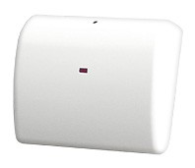
- Двухполосное выделение полезного сигнала
- Многоуровневый алгоритм микропроцессорной обработки
- Эффективная защита от сбоев
- Компьютерная настройка чувствительности
- Устойчивость к воздействию помех
- Контроль напряжения питания
- Современный дизайн
- ИЗВЕЩАТЕЛЬ ОХРАННЫЙ СОВМЕЩЕННЫЙ ОБЪЕМНЫЙ ОПТИКО-ЭЛЕКТРОННЫЙ И ПОВЕРХНОСТНЫЙ ЗВУКОВОЙ АДРЕСНЫЙ С2000-ПИК-СТ
- Современный дизайн корпуса
- Микропроцессорная обработка сигналов
- Эффективная защита от сбоев
- Два двухплощадных пироприемника
- Оригинальная линза Френеля
- Устойчивость к воздействию помех
- Питание по двухпроводной линии связи
- Измерение значения напряжения в ДПЛС в месте установки
- Кнопка ТАМПЕР для настройки извещателя и обнаружения попыток несанкционированного доступа
- Адреса ИК и СТ частей извещателя запоминаются в энергонезависимой памяти
- Дискретное изменение чувствительности СТ части
- Световой индикатор красного цвета для контроля работоспособности
- Возможность управления режимом индикации

- ОПОВЕЩАТЕЛЬ ОХРАННО-ПОЖАРНЫЙ ЗВУКОВОЙ СВИРЕЛЬ-2
ФУНКЦИОНАЛЬНЫЕ ОСОБЕННОСТИ
- Для применения на улице и внутри помещений
- Обеспечивает совместную работу с приборами приемно-контрольными «Сигнал-ВКП», «Сигнал-ВК-4П», «Сигнал-20», «Сигнал-20П» и любыми другими, имеющими выход, через который на оповещатель в режиме «Тревога» подается напряжение постоянного тока
- Блокировочный контакт - от вскрытия корпуса оповещателя
- Электропитание оповещателя осуществляется от источника постоянного тока напряжением (12,0+2,4-1,8) В (О-29, О29/1,О-29/3) или (24,0+4,8¬3,6) В (О29/2)
- По защищенности от воздействия окружающей среды исполнение оповещателя водозащищенное В1 по ОСТ 25 1099-83

- ИЗВЕЩАТЕЛЬ ОХРАННЫЙ ТОЧЕЧНЫЙ МАГНИТОКОНТАКТНЫЙ МК-ЕХ
